Název: QR kódy ve výuce
Pro využívání tabletů ve třídě není nutné pracovat pouze s výukovými aplikacemi, nebo aplikacemi přímo určenými k edukačním účelům. Jednou z možností využití jsou i QR kódy (z anglického Quick Responce code), tedy kód rychlé odezvy. Jedná se vlastně o komprimovanou informaci, která je skryta za speciálním typem obrazce velmi blízko svou funkcí podobnému čárového kódu. QR kódy mají několik vrstev, různé velikosti a další vlastnosti, které jsou zhuštěné do "obrázku" (viz. obr. 1). Aby mohla být informace rozšifrovaná, využívají se čtečky QR kódů, což kromě samotného zařízení, mohou být i aplikace v mobilním telefonu nebo tabletu.
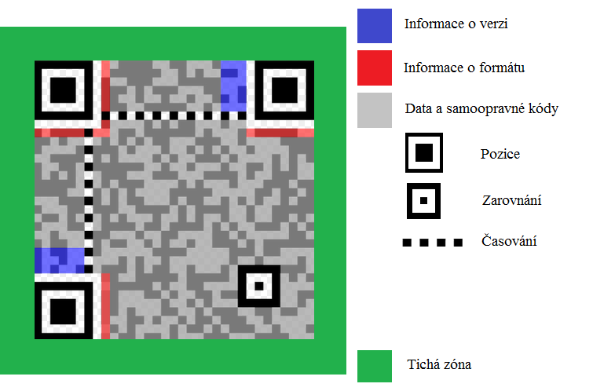
Obr. 1 Rozbor QR kódu (přeloženo z wikipedie)
Za QR kódy se pak mohou schovávat obrázky, text, webová stránka, resp. odkaz na webovou stránku, dokonce i poloha. Pro samotnou výuku můžete tak pomocí informací skrytých za QR kódy připravit třeba hru, sadu otázek, na které mají žáci odpovědět, nebo soubor textů, ve kterých mají žáci vyhledávat další informace.
Příprava materiálu a realizace
- volba způsobu využívání QR kódů při výuce
Příklad: Žáci dostanou sadu otázek na papír, na kterou mají nalézt odpověď prostřednictvím krátkých textů, jenž jsou schované za QR kódy. Učitel tedy připraví krátký text, který následně skryje pomocí QR kódu a stanoví otázky, na které mají žáci odpovídat. Žáci dostanou pouze sadu otázek prostor pro odpovědi a pomocí tabletu, resp. čtečkou QR kódů, hledají texty.
Příklad: Modifikace hry: Hádej! Žáci dostávají indicie prostřednictvím QR kódů a na základě těchto skrytých informací mají uhodnout např. rostlinu, známou osobnost, aj.
- vytvoření potřebných QR kódů - generátorů, které můžete využít pro přípravu QR kódů, je k internetu k nalezení relativně hodně (př. http://www.qrgenerator.cz/, http://goqr.me/, aj.), stačí zvolit typ informace, kterou mají zobrazovat, tedy text, obrázek, polohu, atd.
- tisk QR kódů - QR kódy musí být dostatečně velké a čitelné pro čtečku QR kódů i po vytištění
- volba QR čtečky do tabletu - pro každý operační systém v tabletu existují rozmanité čtečky QR kódů, stačí když do volby aplikace, kterou chcete stáhnout s úložiště (Play Google, App Store, Window Store, ...). Úplně postačí, když učitel vyhledává pod klíčovým pojmem "QR reader".
- instalace QR čtečky do tabletů
- rozmístění QR kódů po prostoru, v němž se odehrává samotná výuka (třída, škola, park, ...)
- realizace aktivity (vysvětlení žákům samotné aktivity, i způsobu jak čtečku QR kódů využít)
text | otázka | QR kód
Antarktida je světadílem, který je nejméně zasažen lidskou činností. Jedná se o polární oblast věčného ledu a zimy. Jako jediný nemá stálé obyvatelstvo. | Kolik obyvatel má Antarktida? | 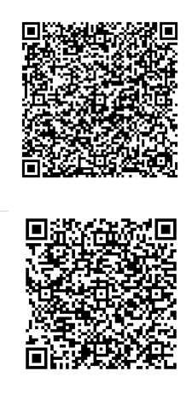
Podle mezinárodní úmluvy z roku 1959 nepatří k žádnému státu, nesmí se těžit její nerostné bohatství a všechny státy ji mohou využívat, ale jen pro mírové účely. Některé další smlouvy pak vymezují i podmínky ochrany životního prostředí Antarktidy. | Kdo může využívat Antarktidu a k jakým způsobem?
př. Příklad otázek, krátkého textu a funkčního QR kódu
Doporučení: QR kódy se mohou někdy číst čtečce obtížněji, žáci nevydrží tak dlouho s tabletem v klidu namířeném na QR kód. Pomáhá umístění vytištěných QR kódů to horizontální polohy (tedy na zem, na lavici, ale na zeď nebo okno).
Využité QR kódů výuku oživí a aktivizuje žáky, vytáhne je z lavic minimálně do prostoru třídy. Tyto aktivity je zajímavé realizovat i ve dvojicích, nebo menších skupinách, kdy si žáci rozdělí své role. Využití QR kódů má mnoho způsobů a záleží jen na kreativitě učitele, jak je využije.
Mgr. Petra Vaňková
vankova@lupacovka.cz

